**МИНИСТЕРСТВО НАУКИ И ВЫСШЕГО ОБРАЗОВАНИЯ**

**РОССИЙСКОЙ ФЕДЕРАЦИИ**

Федеральное государственное автономное образовательное учреждение

высшего образования

«Санкт-Петербургский политехнический университет Петра Великого»

(ФГАОУ ВО «СПбПУ»)

Институт среднего профессионального образования

**ОТЧЕТ**

**по лабораторной работе №2**

по учебной дисциплине “МДК 04.01 Внедрение и поддержка компьютерных систем”

**Проектирование графического интерфейса пользователя**

**Название проекта: “Culinary Exchange”**

Выполнил:

Студентка 2 курса группы 22919/1

Умнова София Игоревна

Проверил:

Преподаватель ИСПО

Иванова Дарья Васильевна

Санкт-Петербург

2024

**Цель работы:**

Познакомиться с основными элементами управления (виджетами) и приобрести навыки проектирования графического интерфейса пользователя.

**Ранжированный список**

1. Самые важные
   1. строка навигации по сайту (поиск рецептов)
   2. окно регистрации и входа в аккаунт
   3. страница рецепта
   4. возможность самостоятельно публиковать рецепты
   5. основная страница с рецептами (расположение как в пинтерест)
2. Часто используемые
   1. доступ к личному профилю
   2. возможность поделиться рецептом
   3. вкладка с избранными рецептами
   4. выпадающее меню с возможностью выбора категории (самое основное: завтрак/обед/ужин или основное/закуска/десерт)
3. Используемые время от времени
   1. история просмотров
   2. окно поддержки
   3. контакты соц сетей

**Сценарий использования**

Пользователь переходит на этап подбора рецепта.

Пользователь хочет найти рецепт для определенного приема пищи, при желании может потребоваться отфильтровать по определенным ингредиентам, по скорости и сложности готовки, с использованием разных приборов и приспособлений. Поэтому может понадобиться использовать поиск по категориям, для более удобного нахождения рецепта, который ему нужен.

Т.к. пользователь может искать рецепт заранее, нужна кнопка избранного, чтобы, в случае надобности, понравившейся рецепт можно было потом найти.

Для большего удобства на странице рецепта возможно будет найти калорийность готового продукта, подробный список ингредиентов и комментарии пользователей после описания рецепта.

Соответственно, весь необходимый функционал можно поместить на один макет.



**Главная страница**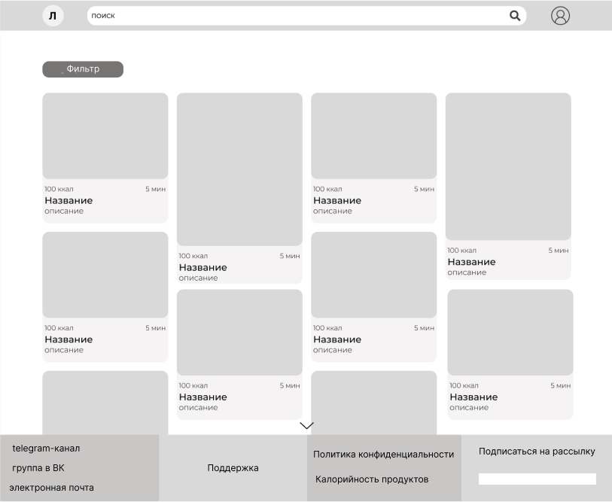



|  |  |  |  |  |
| --- | --- | --- | --- | --- |
| **Название поля** | **Тип** | **Условия видимости** | **Условия доступности** | **Описание** |
| Логотип | Ссылка | Виден всем | Доступен всем | Ссылка на главную страницу |
| Регистрация | Начальная страница | Окно с возможностью регистрации |
| Профиль | Ссылка | Страница с личным аккаунтом |
| Поиск | Текстовое поле | Поле с возможностью фильтрации рецептов |
| Популярно сейчас | Кнопка | Раздел, открывающийся при переходе на главную страницу по умолчанию |
| Рецепт | Ссылка | Ссылка на страницу рецепта |
| Подписка на рассылку (ввод почты) | Текстовое поле | Поле с возможностью ввода почты |
| Подписка на рассылку (кнопка подписаться) | Кнопка | Кнопка, подтверждающая согласие на рассылку |
| Соц сети и контакты | Ссылка | Ссылки на соц сети |
| Поддержка | Всплывающее окно | Всплывающее окно с формой для обращения в поддержку |
| Политика конфиденциальности | Поле для загрузки файлов | Политика конфиденциальности сайта в виде документа |
| Калорийность продуктов | Поле для загрузки файлов | Документ с калорийностью большинства продуктов |

**Профиль**



|  |  |  |  |  |
| --- | --- | --- | --- | --- |
| **Название поля** | **Тип** | **Условия видимости** | **Условия доступности** | **Описание** |
| Фото | Кнопка | Виден всем | Доступен всем | Фотография пользователя |
| Имя пользователя | Текстовое поле | Текстовое поле |
| Описание | Текстовое поле | Текстовое поле для добавления информации о себе |
| Рецепт | Ссылка | Ссылка на страницу рецепта |
| Избранное | Начальная страница | Раздел с избранными рецептами |
| Мои рецепты | Начальная страница | Раздел с опубликованными рецептами |
| Логотип | Ссылка | Ссылка на главную страницу |
| Регистрация | Начальная страница | Окно с возможностью регистрации |
| Профиль | Ссылка | Страница с личным аккаунтом |
| Поиск | Список с полосой прокрутки | Поле с возможностью фильтрации рецептов |
| Подписка на рассылку (ввод почты) | Текстовое поле | Поле с возможностью ввода почты |
| Подписка на рассылку (кнопка подписаться) | Кнопка | Кнопка, подтверждающая согласие на рассылку |
| Соц сети и контакты | Ссылка | Ссылки на соц сети |
| Поддержка | Всплывающее окно | Всплывающее окно с формой для обращения в поддержку |
| Политика конфиденциальности | Поле для загрузки файлов | Политика конфиденциальности сайта в виде документа |
| Калорийность продуктов | Поле для загрузки файлов | Документ с калорийностью большинства продуктов |

**Вход**



|  |  |  |  |  |
| --- | --- | --- | --- | --- |
| **Название поля** | **Тип** | **Условия видимости** | **Условия доступности** | **Описание** |
| Логин | Текстовое поле | Виден всем | Доступен всем | Окно ввода логина |
| Пароль | Текстовое поле | Окно ввода пароля |
| Вход/регистрация | Кнопка | Кнопка регистрации |
| Запомнить меня | Кнопка | Кнопка, которая запоминает вход пользователя на сайт |
| Забыли пароль | Ссылка | Ссылка на окно восстановления пароля |
| Регистрация | Ссылка | Ссылка на окно регистрации |

**Поддержка**



|  |  |  |  |  |
| --- | --- | --- | --- | --- |
| **Название поля** | **Тип** | **Условия видимости** | **Условия доступности** | **Описание** |
| Имя | Тестовое поле | Виден всем | Доступен всем | Имя, к кому обращаться |
| Почта | Тестовое поле | Почта, куда придет ответ |
| Сообщение | Тестовое поле | Описание проблемы |
| Отправить | Кнопка | Отправка сообщения |
| Подписка на рассылку (ввод почты) | Текстовое поле | Поле с возможностью ввода почты |
| Подписка на рассылку (кнопка подписаться) | Кнопка | Кнопка, подтверждающая согласие на рассылку |
| Соц сети и контакты | Ссылка | Ссылки на соц сети |
| Поддержка | Всплывающее окно | Всплывающее окно с формой для обращения в поддержку |
| Политика конфиденциальности | Поле для загрузки файлов | Политика конфиденциальности сайта в виде документа |
| Калорийность продуктов | Поле для загрузки файлов | Документ с калорийностью большинства продуктов |
| Логотип | Ссылка | Ссылка на главную страницу |
| Регистрация | Начальная страница | Окно с возможностью регистрации |
| Профиль | Ссылка | Страница с личным аккаунтом |
| Поиск | Список с полосой прокрутки | Поле с возможностью фильтрации рецептов |

**Рецепты**



|  |  |  |  |  |
| --- | --- | --- | --- | --- |
| **Название поля** | **Тип** | **Условия видимости** | **Условия доступности** | **Описание** |
| Написать отзыв | Текстовое поле | Виден всем | Доступен всем | Поля для написания отзывов и комментариев |
| Отзывы и комментарии | Текст | Отзывы и комментарии других людей |
| Фото | Картинка | Фотография рецепта |
| Название | Текст | Название рецепта |
| Кбжу | Текст | Кол-во калорий, белков, жиров и углеводов в рецепте |
| Ингредиенты | Текст | Список ингредиентов, используемых в рецепте |
| Процесс приготовления | текст | Описание процесса приготовления |
| Подписка на рассылку (ввод почты) | Текстовое поле | Поле с возможностью ввода почты |
| Подписка на рассылку (кнопка подписаться) | Кнопка | Кнопка, подтверждающая согласие на рассылку |
| Соц сети и контакты | Ссылка | Ссылки на соц сети |
| Поддержка | Всплывающее окно | Всплывающее окно с формой для обращения в поддержку |
| Политика конфиденциальности | Поле для загрузки файлов | Политика конфиденциальности сайта в виде документа |
| Калорийность продуктов | Поле для загрузки файлов | Документ с калорийностью большинства продуктов |

**Регистрация**



|  |  |  |  |  |
| --- | --- | --- | --- | --- |
| **Название поля** | **Тип** | **Условия видимости** | **Условия доступности** | **Описание** |
| Имя на сайте | Текстовое поле | Виден всем | Доступен всем | Ввод имени пользователя |
| Логин | Текстовое поле | Ввод логина |
| Пароль | Текстовое поле | Ввод пароля |
| Подтверждение пароля | Текстовое поле | Подтверждение пароля |
| Согласен с политикой конфиденциальности | Кнопка | Согласие с политикой конфиденциальности |

**Создание рецепта**



|  |  |  |  |  |
| --- | --- | --- | --- | --- |
| **Название поля** | **Тип** | **Условия видимости** | **Условия доступности** | **Описание** |
| Фото | Кнопка | Виден всем | Доступен всем | Прикрепление фотографии готового блюда |
| Описание блюда | Текстовое поле | Описание блюда |
| Название рецепта | Текстовое поле | Название рецепта |
| Кбжу | Текстовое поле | Добавление кбжу |
| Ингредиенты | Текстовое поле | Список ингредиентов |
| Описание процесса приготовления | Текстовое поле | Описание процесса приготовления |
| Подписка на рассылку (ввод почты) | Текстовое поле | Поле с возможностью ввода почты |
| Подписка на рассылку (кнопка подписаться) | Кнопка | Кнопка, подтверждающая согласие на рассылку |
| Соц сети и контакты | Ссылка | Ссылки на соц сети |
| Поддержка | Всплывающее окно | Всплывающее окно с формой для обращения в поддержку |
| Политика конфиденциальности | Поле для загрузки файлов | Политика конфиденциальности сайта в виде документа |
| Калорийность продуктов | Поле для загрузки файлов | Документ с калорийностью большинства продуктов |
| Логотип | Ссылка | Ссылка на главную страницу |
| Регистрация | Начальная страница | Окно с возможностью регистрации |
| Профиль | Ссылка | Страница с личным аккаунтом |
| Поиск | Список с полосой прокрутки | Поле с возможностью фильтрации рецептов |

**Доказательства**

**Принцип простоты:**

Элементы расположены логично и последовательно, самые важные функции расположены на виду, а самые редко используемые в низу страницы.

Строка поиск располагается на главной странице, т.к. это одна из основных функций сайта (см. ранжированный список, п.1.а.), а ссылка на страницу поддержки - внизу, т.к. функция поддержки используется крайне редко (см., ранжированный список, п.3.а.).

**Принцип видимости:**

Создан сценарий потребностей пользователя на шаге подбора рецепта, на основании сценария разработаны макете, следовательно принцип видимости реализован.

**Принцип структуризации:**

Все близкие по смыслу, родственные части связаны видимым образом. За регистрацию, вход в аккаунт и последующий переход в профиль отвечает одна ссылка, т.к. все эти действия похожи по свой сути и относятся к одной области.

**Вывод:**

Первое знакомство с виджетами, такими как кнопки, текстовые поля и выпадающие списки, формирует основу для дальнейшего изучения интерфейсов. Практика проектирования развивает технические навыки и эстетическое восприятие, акцентируя внимание на юзабилити, что влияет на активность и удовлетворенность пользователей. Правильное комбинирование основных элементов управления помогает создавать интуитивно понятные интерфейсы, облегчая пользователям поиск информации. Современное проектирование требует постоянного обучения и адаптации к новым технологиям, что делает процесс интересным и многогранным. Освоение данной области открывает возможности для развития в разработке программного обеспечения и создании качественных приложений.